МИНОБРНАУКИ РОССИИ

Федеральное государственное бюджетное образовательное учреждение
высшего образования
«Кубанский государственный технологический университет»

Кафедра безопасности жизнедеятельности

РАБОЧАЯ ТЕТРАДЬ

для выполнения практических и лабораторных работ
по дисциплине
«Безопасность жизнедеятельности»

Студент: Агниев Сергей Владимирович

Группа: 21-КБ-ПР2

Зачтено:
(подпись преподавателя)

Краснодар
2025

Отчет по лабораторной работе № 1

«Расследование и учет несчастных случаев на производстве»

1. Цель работы:

2. Нормативные документы

Квалификация несчастного случая (по варианту задания):
– по тяжести
– по массовости
– по обстоятельствам происшествия

Классификация ОПФ по характеру воздействия на организм (по варианту задания) –

Перечислить обязанности при несчастном случае:
– работника

– работодателя

Форма Н-1

УТВЕРЖДАЮ
(подпись, фамилия, инициалы работодателя
(его представителя))
« |  | » |  | 20 |  | г.

М.П.

АКТ №
о несчастном случае на производстве

1. Дата и время несчастного случая

(число, месяц, год и время происшествия несчастного случая,
количество полных часов от начала работы)

2. Организация (работодатель), работником которой является (являлся)
пострадавший

(наименование, место нахождения, юридический адрес, ведомственная и отраслевая

принадлежность (код основного вида экономической деятельности по ОКВЭД);

фамилия, инициалы работодателя – физического лица)

Наименование структурного подразделения

3. Организация, направившая работника

(наименование, место нахождения, юридический адрес, отраслевая принадлежность)

4. Лица, проводившие расследование несчастного случая:

(фамилии, инициалы, должности и место работы)

5. Сведения о пострадавшем:
фамилия, имя, отчество
пол (мужской, женский)
дата рождения
профессиональный статус
профессия (должность)

стаж работы, при выполнении которой произошел несчастный случай
,
(число полных лет и месяцев)
в том числе в данной организации
(число полных лет и месяцев)

6. Сведения о проведении инструктажей и обучения по охране труда
Вводный инструктаж
(число, месяц, год)
Инструктаж на рабочем месте /первичный, повторный, внеплановый, целевой/
(нужное подчеркнуть)
по профессии или виду работы, при выполнении которой произошел несчастный случай
(число, месяц, год)

Стажировка: с « |  | » |  | 20 |  | г. по « |  | » |  | 20 |  | г.

(если не проводился – указать)

Обучение по охране труда по профессии или виду работы, при выполнении которой произошел несчастный случай:

с « |  | » |  | 20 |  | г. по « |  | » |  | 20 |  | г.

(если не проводилось – указать)

Проверка знаний по охране труда по профессии или виду работы, при выполнении которой произошел несчастный случай
(число, месяц, год, № протокола)

7. Краткая характеристика места (объекта), где произошел несчастный
случай

(краткое описание места происшествия с указанием опасных и (или) вредных производственных

факторов со ссылкой на сведения, содержащиеся в протоколе осмотра места несчастного случая)

Оборудование, использование которого привело к несчастному случаю

(наименование, тип, марка, год выпуска, организация-изготовитель)

7.1. Сведения о проведении специальной оценки условий труда (аттестации рабочих мест по условиям труда) с указанием индивидуального номера рабочего места и класса (подкласса) условий труда

7.2. Сведения об организации, проводившей специальную оценку условий труда (аттестацию рабочих мест по условиям труда) (наименование, ИНН)

8. Обстоятельства несчастного случая

(краткое изложение обстоятельств, предшествовавших несчастному случаю, описание событий

и действий пострадавшего и других лиц, связанных с несчастным случаем, и другие сведения,

установленные в ходе расследования)

8.1. Вид происшествия

8.2. Характер полученных повреждений и орган, подвергшийся повреждению, медицинское заключение о тяжести повреждения здоровья

8.3. Нахождение пострадавшего в состоянии алкогольного или наркотического опьянения

(нет, да – указать состояние и степень опьянения в соответствии с заключением

по результатам освидетельствования, проведенного в установленном порядке)

8.4. Очевидцы несчастного случая

(фамилия, инициалы, постоянное место жительства, домашний телефон)

9. Причины несчастного случая

(указать основную и сопутствующие причины

несчастного случая со ссылками на нарушенные требования законодательных

и иных нормативных правовых актов, локальных нормативных актов)

10. Лица, допустившие нарушение требований охраны труда:

(фамилии, инициалы, должности (профессии) с указанием требований законодательных,

иных нормативных правовых и локальных нормативных актов, предусматривающих их

ответственность за нарушения, явившиеся причинами несчастного случая, указанными в п. 9

настоящего акта; при установлении факта грубой неосторожности пострадавшего

указать степень его вины в процентах)

Организация (работодатель), работниками которой являются данные лица

(наименование, адрес)

11. Мероприятия по устранению причин несчастного случая, сроки

Подписи лиц,
проводивших расследование несчастного случая

 |  | (подписи) |  | (фамилии, инициалы)
(дата)

Отчет защищен
дата, подпись преподавателя
Отчет по лабораторной работе № 2

«Разработка инструкций по охране труда»

1. Цель работы:

2. Задание на составление инструкции по охране труда:

Профессия (вид работ, краткое описание выполняемых операций)

3. Методическое обеспечение

4. Составление инструкции по охране труда

(наименование организации)

Согласовано  ^{(подпись) (инициалы, фамилия)} | УТВЕРЖДАЮ  ^{(подпись) (инициалы, фамилия)}
Наименование должности руководителя  профсоюзного, либо иного уполномоченного  работниками органа  Протокол № _____ | Наименование должности работодателя

Инструкция по охране труда № ____

для
(наименование профессии, должности или вида работ, обозначение инструкции)

1. Общие требования охраны труда

2. Требования охраны труда перед началом работы

3. Требования охраны труда во время работы

4. Требования охраны труда в аварийных ситуациях

5. Требования охраны труда по окончании работы

Разработал инструкцию:
Начальник
СОГЛАСОВАНО:
Инженер по охране труда

Отчет защищен
дата, подпись преподавателя
Отчет по лабораторной работе № 3

«Контроль запыленности промышленной атмосферы
и расчет вентиляции»

1. Цель работы:

2. Применяемое оборудование

3. Нормативные документы

Таблица 1 – Результаты эксперимента

G₁ | G₂ | ПДК | τ | В | V_{п} | t^{о} | Н_{ф} | V₁ | V_{о} | С | L | Q | К
мг | мг | мг/м³ | мин | л/мин | м³ | ^{о}С | КПа | м³ | м³ | мг/м³ | мг/ч | м³/ч | ч^{–1}

Расчеты:

Выводы: (обосновать вид и способ вентиляции для данного помещения)

Отчет защищен
дата, подпись преподавателя
Отчет по лабораторной работе № 4

«Исследование микроклимата производственных помещений»

1. Цель работы:

2. Применяемое оборудование

3. Нормативные документы

Таблица 1 – Определение скорости воздуха

Тип  анемометра | Отсчет  по шкале |  | Время замера,  с | Частота вращения приемного органа | Измеренная скорость,  м/с | Поправки |  | Истинная скорость, м/с
Тип  анемометра | до  замера | после замера | Время замера,  с | Частота вращения приемного органа | Измеренная скорость,  м/с | а | в | Истинная скорость, м/с

Расчеты:

Таблица 2 – Определение атмосферного давления

Показатели барометра, Па | Температура прибора, ^{о}С | Поправки |  |  | Истинное значение давления, Па
Показатели барометра, Па | Температура прибора, ^{о}С | шкаловая | температурная | дополнительная | Истинное значение давления, Па

Расчеты:

Таблица 3 – Определение температуры и влажности воздуха

Тип  психрометра | Показания  термометров,  ^{о}С |  | Максимальная упругость  водяных паров, мм.рт.ст |  | Величина коэффициента  α | Влажность воздуха
Тип  психрометра | сухого | влажного | сухого | влажного | Величина коэффициента  α | абсолютная,  г/м³ | Относительная, %
 |  |  |  |  |  |  | расчетная | по номограмме

Расчеты:

Выводы: (оценить соответствие параметров микроклимата нормативным значениям)

Отчет защищен
дата, подпись преподавателя
Отчет по лабораторной работе № 5

«Нормирование, расчет и контроль естественного освещения»

1. Цель работы: Ознакомиться с принципами нормирования естественного освещения помещений производственных, административно-бытовых, общественных и жилых зданий, научиться выполнять расчет и контроль естественного освещения.

2. Используемые приборы и оборудование люксметр Ю-116

3. Нормативные документы СП 52.13330.2016 Свод правил «Естественное и искусственное освещение» (дата введения 2017-05-08)

Определение нормативной величины КЕО

– разряд выполняемой зрительной работы – Б

– подразряд выполняемой зрительной работы – 1

– коэффициент светового климата – 0,75

– нормативная величина КЕО – 1,0 %

е_{N} = е_{н}m_{N}, %

e_{N} – нормированное значение КЕО.
e_{н} - нормативное значение КЕО для группы 1, %;
N - номер группы административных районов по ресурсам светового климата; m_{N} - коэффициент светового климата.

е_{N} = 1,0 % * 0,75 = 0,75 %

Определение площади световых проемов расчетным путем, м²

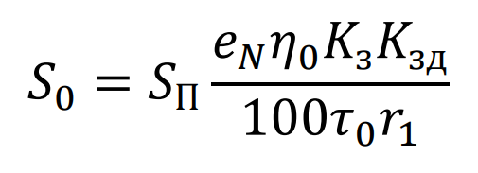
S₀ – суммарная площадь всех световых проемов, м²;
S_{П} – площадь пола помещения, м²;
e_{N} – нормированное значение КЕО.
η₀ – световая характеристика окна, определяется по приложению на основании отношений L_{п}/В и В/h₁;
К₃ – коэффициент запаса, учитывающий загрязнение светопропускающего материала светового проема;
К_{3Д} – коэффициент, учитывающий затемнение окон противостоящими зданиями;
τ₀ – общий коэффициент светопропускания светового проема, он состоит из 5 перемножаемых компонент:
- τ₁ – коэффициент светопропускания материала;
- τ₂ – коэффициент потерь света в переплетах;
- τ₃ – коэффициент потерь света в несущих конструкциях;
- τ₄ – коэффициент потерь света в солнцезащитных устройствах;
- τ₅ – коэффициент потерь света в защитной сетке;
r₁ – коэффициент, учитывающий отражение света от поверхностей помещения и подстилающего слоя, прилегающего к зданию

S₀ = 54 * (0,75 * 14 * 1,2 * 1) / (100 * (0,8 * 0,85 * 1 * 1 * 1) * 2,75) = 3,63 м²

Фактическая площадь окон в помещении

S_{о} = 1,3 * 2,0 * 6 = 15,6 м²

Таблица 1 – Определение фактической величины КЕО
путем инструментальных замеров

Точки  замеров | Применяемые насадки | Пределы  измерений | Освещенность, лк | КЕО, %
Наружное освещение | 100 | 0…30 | 2300 | 4,7
Нормируемая точка внутри помещения | 10 | 0…30 | 110 | 4,7

Таблица 2 – Конечные результаты

е_{норм.}, % | е_{изм.}, %
1,5 | 4,7

Выводы: Факическая площадь окон в помещении превышает нормированную (15,6 м² > 3,63 м²), поэтому помещение удовлетворяет необходимому условию для зрительной работы высокой точности (разряд Б, подразряд 1). Также фактическое значение КЕО превысило нормативную величину (4,7 > 1,5), что подтверждает полученные результаты по расчетам площади окон.

Отчет защищен
дата, подпись преподавателя
Отчет по лабораторной работе № 6

«Нормирование, расчет и контроль искусственного освещения»

1. Цель работы

2. Используемые приборы и оборудование

3. Нормативные документы

Определение нормативного освещения

– разряд выполняемой зрительной работы

– подразряд выполняемой зрительной работы

– нормативная величина освещенности:

при общем освещении

при комбинированном освещении

Расчет минимального числа светильников

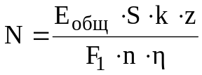, шт.

Таблица 1 – Определение фактической величины освещенности путем инструментальных замеров

Схемы  освещения | Применяемые  насадки | Пределы  измерений | Освещенность,  лк
Общее
Комбинированное

Таблица 2 – Результаты

Освещенность,  лк | Схемы освещения
Освещенность,  лк | общее | комбинированное
Нормативная
Измеренная
Расчетная

Выводы: (дать оценку достаточности искусственного освещения для выполняемых зрительных работ)

Отчет защищен
дата, подпись преподавателя
Отчет по лабораторной работе № 8

«Исследование шума и эффективности
шумозащитных устройств»

1. Цель работы

2. Используемые приборы и оборудование

3. Нормативные документы

Таблица 1 – Результаты эксперимента

Наименование показателей | Общий  уровень  звука, дБА | Уровень звукового давления в октавных полосах  со среднегеометрическими частотами, Гц
Наименование показателей | Общий  уровень  звука, дБА | 31,5 | 63 | 125 | 250 | 500 | 1000 | 2000 | 4000 | 8000
Нормы шума, L_{н}
Замеры шума без защиты, L_{ф}
ΔL = L_{ф} – L_{н}
Замеры шума
с кожухом
Расчетный уровень шума с кожухом
Замер шума
с облицовкой
Расчетный уровень шума с облицовкой
Расчеты:

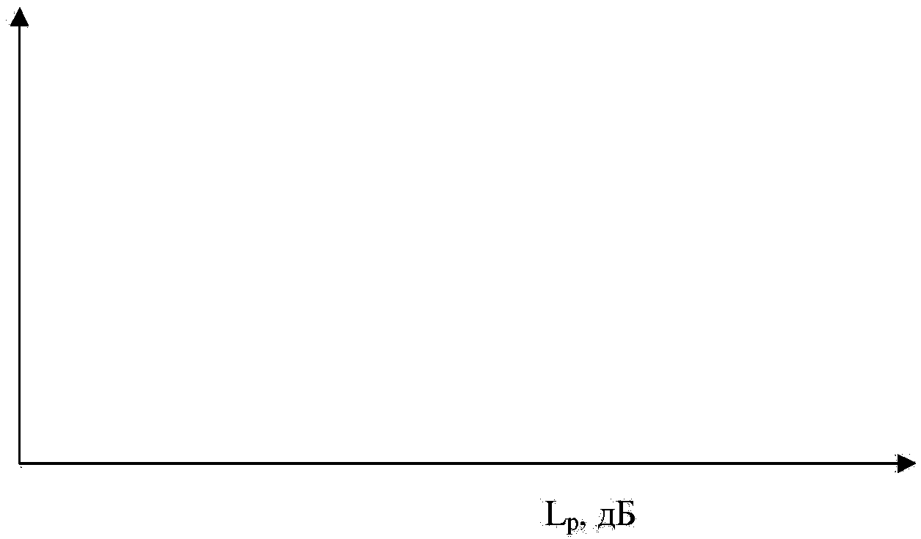

Рис. 1. График нормативного и фактических уровней звукового давления

Выводы: (дать оценку соответствия фактических уровней шума нормативным значениям без применения и с применением средств шумозащиты)

Отчет защищен
дата, подпись преподавателя
Отчет по лабораторной работе № 9

«Определение взрывопожароопасных свойств веществ»

1. Цель работы

2. Применяемое оборудование

3. Нормативные документы

Исходные данные и результаты эксперимента:

Наименование исследуемой жидкости –

Температура кипения –

Расчетное значение температуры вспышки паров –

Поправка на барометрическое давление –

Экспериментальная температура вспышки паров –

Температура вспышки паров с учетом поправки –

Разряд исследуемой жидкости –

Категория помещения по взрывопожароопасности –

Класс зоны по ПУЭ –
Задача:

Отчет защищен
дата, подпись преподавателя
Отчет по лабораторной работе № 10

«Реанимационные мероприятия при оказании первой помощи
пострадавшему от воздействия электрического тока»

1. Цель работы

2. Применяемое оборудование

3. Нормативные документы

Указать виды воздействия электрического тока на человеческий организм и возможные типы электротравм

Перечислить факторы, определяющие тяжесть поражения человека электрическим током

Указать допустимые значения электрического тока по опасности воздействия на человеческий организм, мА:
– порог ощущения –
– неотпускающий ток –
– фибриляционный порог –

Выполнить практические действия по оказанию первой помощи пострадавшему по оказанию первой помощи пострадавшему на тренажере, оценить его первоначальное состояние и результат.

Отчет защищен
дата, подпись преподавателя
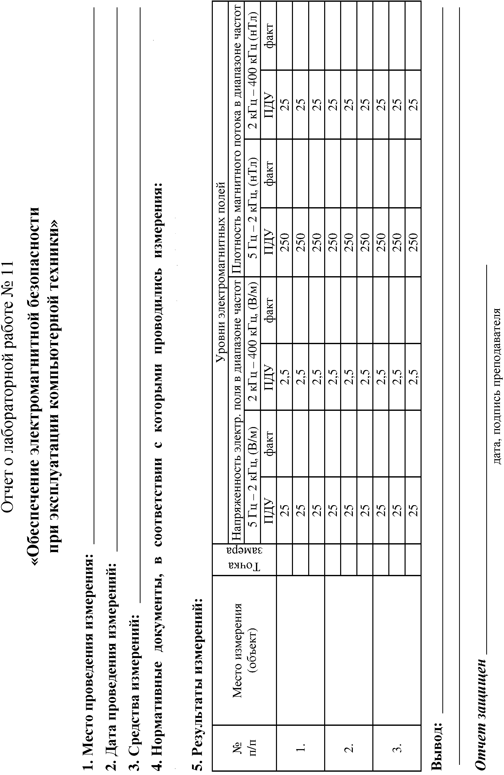
Отчет о лабораторной работе № 12/1

«Оценка условий труда по показателям тяжести
и напряженности трудового процесса»

1. Оценка напряженности трудового процесса

Цель работы:

Нормативный документ, на основании которого проводилась оценка:

Профессия (по заданию)

Пол ________

Предприятие (производство), структурное подразделение (участок, цех, отдел)

Краткое описание выполняемой работы:

Показатели |  |  | Класс условий труда
 |  |  | 1 | 2 | 3.1 | 3.2 | 3.3
1. Интеллектуальные нагрузки
1.1 |  | Содержание работы
1.2 |  | Восприятие сигналов и их оценка
1.3 |  | Распределение функции по степени сложности задания
1.4 |  | Характер выполняемой работы
2. Сенсорные нагрузки
2.1 |  | Длительность сосредоточенного наблюдения
2.2 |  | Плотность сигналов за 1 час работы
2.3 |  | Число объектов одновременного наблюдения
2.4 |  | Размер объекта различения при длительности  сосредоточенного внимания
2.5 |  | Работа с оптическими приборами при длительности  сосредоточенного наблюдения
2.6 |  | Наблюдение за экраном видеотерминала
2.7 |  | Нагрузка на слуховой анализатор
2.8 |  | Нагрузка на голосовой аппарат
3. Эмоциональные нагрузки
3.1 |  | Степень ответственности за результат собственной  деятельности
3.2 |  | Степень риска для собственной жизни
3.3 |  | Ответственность за безопасность других лиц
3.4 |  | Количество конфликтных производственных ситуаций  за смену
4. Монотонность нагрузок
4.1 |  | Число элементов, необходимых для реализации простого задания или многократно повторяющихся операций
4.2 |  | Продолжительность выполнения простых заданий  или повторяющихся операций
4.3 |  | Время активных действий
4.4 |  | Монотонность производственной обстановки
5. Режим работы
5.1 | Фактическая продолжительность рабочего дня
5.2 | Сменность работы
5.3 | Наличие регламентированных перерывов  и их продолжительность
Количество показателей в каждом классе
Общая оценка напряженности труда

Вывод:

Отчет защищен
дата, подпись преподавателя
Отчет о лабораторной работе № 12/2

«Оценка условий труда по показателям тяжести
и напряженности трудового процесса»

2. Оценка тяжести трудового процесса

Цель работы:

Нормативный документ, на основании которого проводилась оценка:

Профессия (по заданию)

Пол ________

Предприятие (производство), структурное подразделение (участок, цех, отдел)

Краткое описание выполняемой работы:

№ | Наименование производственного фактора | ПДК, ПДУ, допустимый  уровень | Факт.  уровень фактора | Класс  условий труда
1 | Физическая динамическая нагрузка, кг м:
1.1 | – при региональной нагрузке при перемещении  груза на расстояние до 1 м | 5000/3000*
1.2 | – при общей нагрузке при перемещении груза  на расстояние от 1 до 5 м | 25000/15000
1.3 | – при общей нагрузке при перемещении груза  на расстояние более 5 м | 46000/28000
2 | Масса поднимаемого и перемещаемого вручную груза, кг:
2.1 | – подъем и перемещение тяжестей  при чередовании с другой работой | 30/10
2.2 | – подъем и перемещение тяжестей постоянно  в течение рабочей смены | 15/7
2.3 | – суммарная масса грузов, перемещаемых  в течение каждого часа смены:
2.3 | ● с рабочей поверхности | 870/350
2.3 | ● с пола | 435/175
3 | Стереотипные рабочие движения, количество за смену:
3.1 | – при локальной нагрузке | До40000
3.2 | – при региональной нагрузке | До 20000
4 | Статическая нагрузка за смену при удержании груза, приложения усилий, кгс:
4.1 | – одной рукой | 36000/22000
4.2 | – двумя руками | 70000/42000
4.3 | – с участием мышц корпуса и ног | 100000/60000
5 | Рабочая поза:
5 | – нахождение в позе стоя,  в % от времени рабочей смены  – нахождение в фиксированной позе,  в % от времени рабочей смены | до 60%  до 25 %
6 | Наклоны корпуса более 30^{о}, количество за смену | 51-100
7 | Перемещение в пространстве, км:
7 | – по горизонтали | До 8
7 | – по вертикали | До 2,5
Окончательная оценка тяжести труда

* В числителе указан норматив для мужчин, в знаменателе – для женщин

Расчеты:

1. Физические динамические нагрузки, кгм:

2. Масса поднимаемого и перемещаемого вручную груза:

3. Стереотипные рабочие движения:

4. Статическая нагрузка за смену при удержании груза, кгс сек:

5. Рабочая поза:

6. Наклоны корпуса за смену:

7. Перемещения в пространстве:

Вывод:

Отчет защищен
дата, подпись преподавателя

